Київський національний університет імені Тараса Шевченка

Факультет радіофізики, електроніки та комп’ютерних систем

Кафедра квантової радіофізики та наноелектроніки

**Магнітопружне керування частотою ФМР у феритових наноциліндрах та дослідження ефекту за допомогою симуляції у Object Oriented Micro Magnetic Framework (OOMMF)**

Звіт з дослідницької практики

студента 2 курсу ОР магістр

факультету радіофізики, електроніки

та комп’ютерних систем

Європіна Богдана Богдановича

Науковий керівник

д. фіз.-мат. н.Попов М. О.

Київ-2022

Зміст

Реферат....…………………………………………………………………...……...3

1. Вступ…………………………………………………………………………...4
2. Феромагнітний резонанс…………………………………………..……….…5

2.1 Магнітопружній вплив на частоту феромагнітного резонансу…...………..5

2.2 Типи циркуляції за умови феромагнітного резонансу ……………..….…...5

1. Здійснення симуляції в програмі OOMMF……………………………………7

3.1 Встановлення забезпечення та порядок й умови виконання симуляції …..7

3.2 Запуск тестової симуляції …………………………………………………....7

Висновки………………………………………………………………………........9

Список використаних джерел…………………………………………...……..10

Реферат

Звіт з дослідницької практики ХХ с, Х рис., 11 джерел.

Наведено результати теоретичних досліджень та запропонована перевірка й дослідження за допомогою проведення комп’ютерної симуляції в об’єктно орієнтованому середовищі OOMMF магнітопружнього методу керування частотою феромагнітного резонансу (вигляд та тип циркуляцій) у зразку із залізо-натрієвого фериту виготовленого у вигляді наноциліндру.

Ключові слова: ферити, залізо-ітрієвий ферит-гранат, циліндричні магнітні наноциліндри, феромагнітний резонанс, магнітопружнє керування частотою, OOMMF.

1. Вступ

Феромагнітний резонанс проявляється у вибірковому поглинанні феромагнетиком енергії електромагнітного поля при частотах, що збігаються з власними частотами прецесії магнітних моментів електронної системи феромагнітного зразку у внутрішньому ефективному магнітному полі. Або іншими словами, це нестабільні збудження по всьому об'ємі зразка коливань однорідної прецесії вектора намагніченості, що викликаються магнітним НВЧ-полем, перпендикулярним постійному намагніченому полі

Феромагнітний резонанс виявляється методами магнітної радіоспектроскопії. Його основні характеристики — резонансні частоти, релаксація, тип статичної циркуляції намагніченості, форма і ширина ліній поглинання та нелінійні ефекти визначаються колективною багатоелектронною природою феромагнетизму. При цьому, наявність доменної структури в феромагнетику ускладнює процес, приводячи до можливості появи декількох резонансних піків, а резонансне поглинання НВЧ енергії викликає його локальний нагрів.

Частота феромагнітного резонансу плоского зразка в паралельному зовнішньому полі *B* обчислюється за формулою Ч. Киттеля (англ. С. Kittel) де *M*- намагніченість феромагнетика, — магнітна стала (магнітна проникність вакууму), а *γ*  — гіромагнітне співвідношення:

(1)

Дослідження явища для різних типів зразку є корисним з практичної точки зору, оскільки використання явища феромагнітного резонансу лежить в основі роботи багатьох надвисокочастотних пристроїв: резонансних вентилів і фільтрів, параметричних підсилювачів і перетворювачів частоти, обмежувачів потужності.

1. Феромагнітний резонанс.
   1. Магнітопружній вплив на частоту феромагнітного резонансу

Рух вектора намагніченості при феромагнітному резонансі описується рівнянням Ландау-Ліфшица-Гільберта:

(2)

Де  **–** магнітний вектор, – ефективне поле, яке включає обмінні, зовнішні поля та поле розмагнічування, – коефіцієнт затухання,γ – гіромагнітне співвідношення.

Для зразків нееліпсоїдальної форми, а також для випадку просторово-неоднорідних коливань намагніченості вектор намагніченості буде являтися функцією просторових координат: .

В цьому випадку розв’язання рівняння (2) аналітичними методами можливо лише для обмеженій кількості задач. Однак рівняння Ландау-Ліфшица-Гільберта майже завжди можна розв’язати числовими методами, з використанням спеціалізованих пакетів програмного забезпечення.

Після отриманні розв’язку, для кожної точки простору всередині феромагнетика можна отримати спектр потужності змінної намагніченості за допомогою швидкого Фур'є-перетворення, застосувавши його до значень амплітуд, у відповідні часові відліки де T=N∙∆t – загальний час симуляції. Роздільна здатність по частоті при цьому буде ∆f = 1/T.

(3)

Сумарна ж спектральна потужність є сумою локальних Фур’є компонент по просторовим координатам :

(4)

2.2 Типи циркуляції за умови феромагнітного резонансу

Одна з важливих властивостей феромагнетиків, завдяки якій є можливість їх широкого прикладного використання – здатність перебувати у різних метастабільних станах. На щастя, кількість різних метастабільних станів для наномагнетиків значно менше, ніж у звичайних, завдяки чому їх усіх можливо перерахувати та відобразити. Це зумовлено в першу чергу тим, що характерні розміри нано-зразків знаходяться в зоні монодоменності, відповідно, розбиття зразка на домени не відбувається, і все різноманіття можливих конфігурації доменної структури враховувати не потрібно.

Типова карта метастабільних станів для зразків у формі прямих кругових циліндрів показана на Рис. 1. (взято із [3]) у координатах *R/*та *L/*, де *L* – товщина циліндра, *R*– його радіус, а

(5)

– характерна довжина обмінної взаємодії. Тут *C* та – константи обмінної взаємодії та магнітна насиченість матеріалу, – магнітна проникність вакууму, .

Найпростішими магнітними станами наномагнетиків є квазіоднорідні: в площині та поза площиною. Нехтуючи квазірівномірністю, вносячи лише невелику поправку, енергії цих станів стають однаковими в циліндрах із співвідношенням сторін . При цьому критичному співвідношенні сторін пряма лінія (a) на рис. 1 не має енергетичних бар'єрів між станами, а лінія рівноваги збігається з лінією стійкості для кожного. Розв‘язки з енергією вихрових станів, що дорівнює енергіям квазіоднорідних станів з виходом або без виходу поза площину, залежно від співвідношення сторін визначають лінію (b). Лінії (a) і (b) розділяють області з різними основними станами частинки, які можна досягти експериментально, наприклад, шляхом простого відпалу або термічної релаксації через достатній час очікування. Дослідження стійкості вихору відносно зміщення від осі циліндру створюють лінію (c), нижче якої для найменшого *R/*вихровий стан неможливий без зовнішньої стабілізації. Це нижня межа співіснування циркуляцій та розподілів квазірівномірних станів. Дослідження намагніченості типу *C* дає змогу побудувати лінію (f).

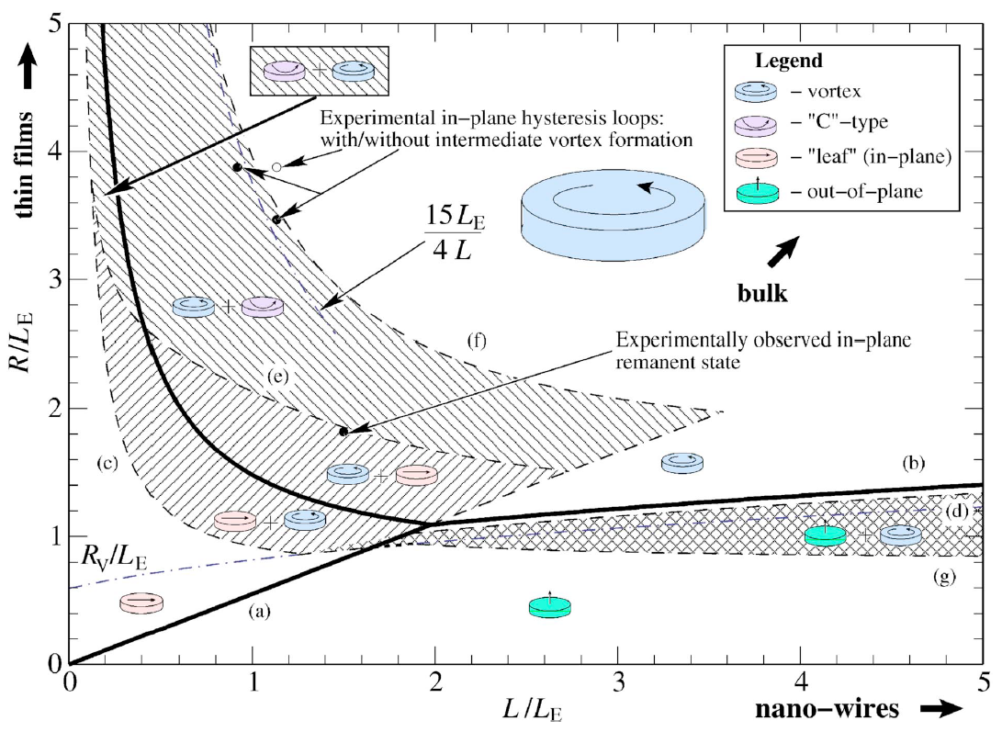

Рис. 1. Графічна репрезентація метастабільних циркуляцій у нано-циліндрі. Суцільні лінії показують еквіпотенціальні лінії енергій нижніх станів. Штрихові лінії відповідають втраті стійкості відповідно стану. Кілька станів, представлених символами зі стрілками, можуть бути стабільними в затінених областях. Крайній лівий в кожній групі вказує на основний стан. Формула показують асимптотику лінії переходу C-вихору, а інша штрих-пунктирна лінія є рівноважний щодо зміну типу циркуляції.

3. Здійснення симуляції в програмі OOMMF

3.1 Встановлення забезпечення та порядок й умови виконання симуляції

Встановлення програмного забезпечення стабільної версії OOMMF 1.2 beta 4 (30-Sep-2020) за адресою<https://math.nist.gov/oommf/software-12.html> [2] та виконання інструкцій вказаних у README.txt. Виконання відповідних команд за допомогою завчасно встановленої Tcl-Tk сумісної версії 8.6 (що використовується для отримання користувачем графічного інтерфейсу програми користувачем) у консолі:

cd (oommfpath) (перехід до директорії програми)

tclsh oommf.tcl pimake upgrade (компіляція прекомпільованих файлів)

tclsh oommf.tcl (запуск за допомогою tcltk)

Для достовірних результатів будь-який розмір комірки, що використовується в розрахунках, не повинен перевищувати довжину обміну (.

Після встановлення метастатичних циркуляцій 3D намагніченість може бути розрахована мікромагнітним методом моделювання на основі чисельного інтегрування рівняння руху Ландау-Ліфшица-Гілберта.

3.2 Запуск тестової симуляції

Один з варіантів запуску є вибір «Запускати за допомогою TclTkу вікні Відкрити за допомогоюTclCommandShell»файлу oommf.tcl

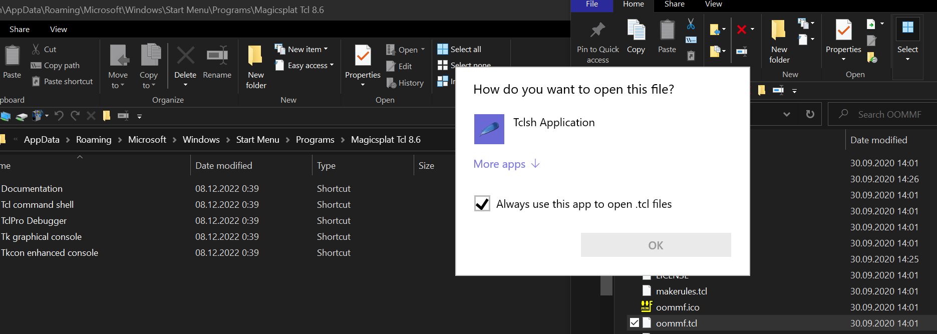

TclCommandShell зазвичай у : C:\Users\%USERNAME%\AppData\Roaming\Microsoft\Windows\Start Menu\Programs\Magicsplat Tcl 8.6

oommf.tcl у головній папці oommf

Oxsiiце рушій програми. Також є тестові файли у папці */app/oxs/examples, що мають розширення .mif(або .mif2)[1][2]

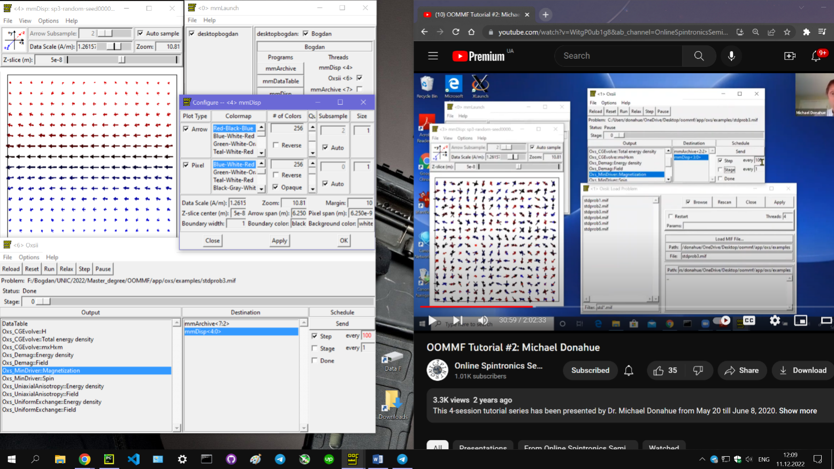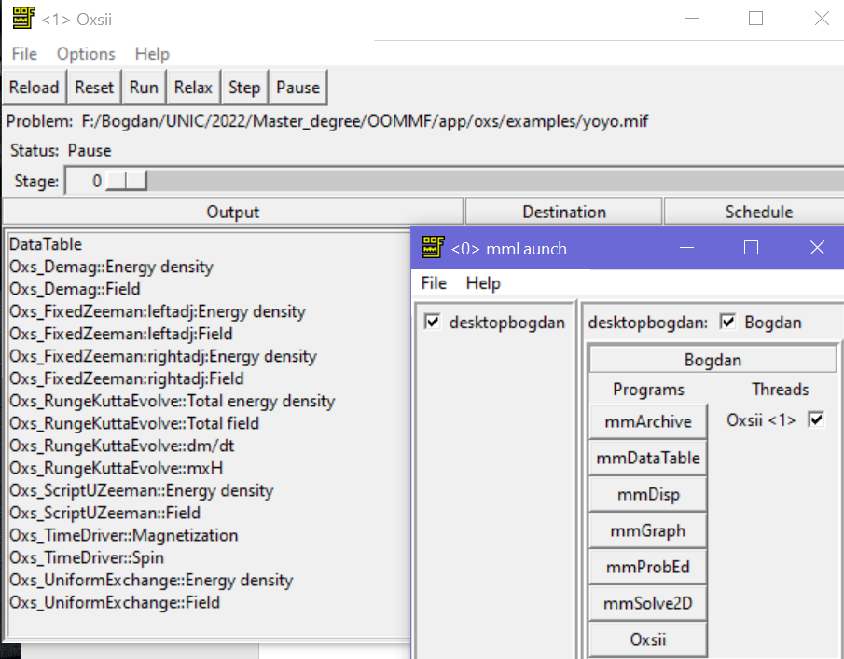

Приклад тестової симулуляції stdprob3.mif [11]

Створення циліндру без додаткового поля. Стан спокою.  
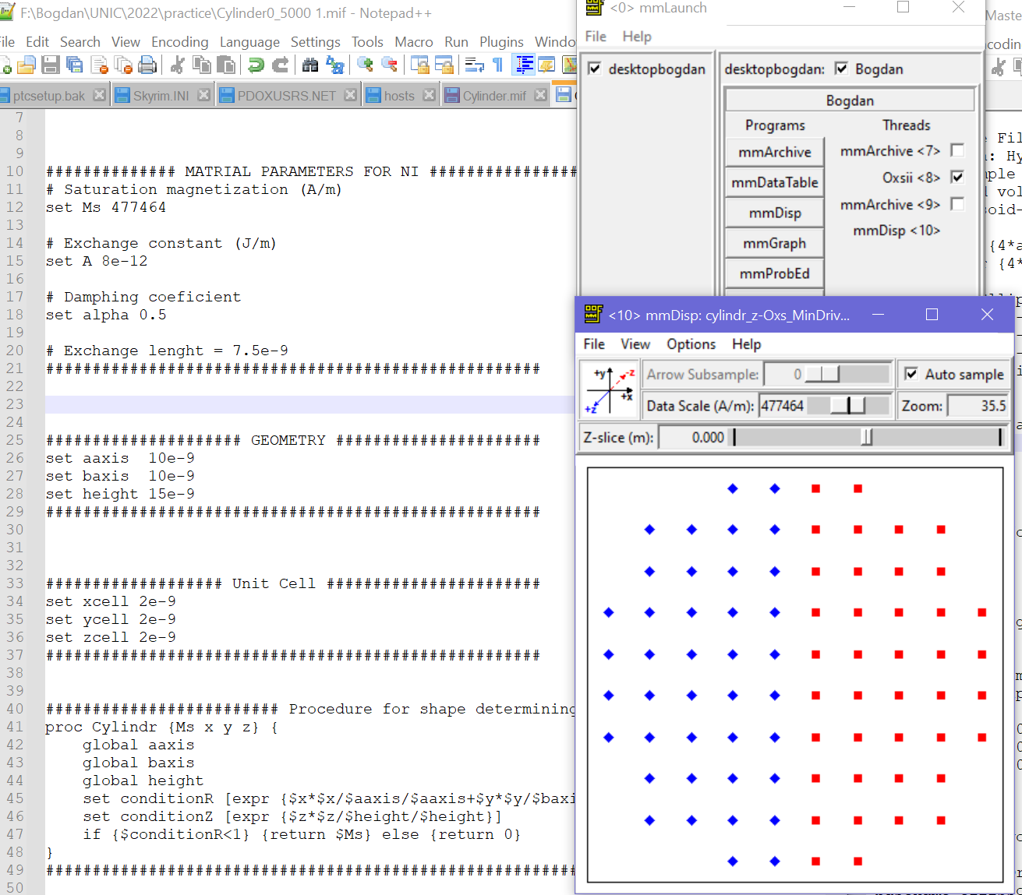

Приклад з дією магнітного поля вздовж Hz

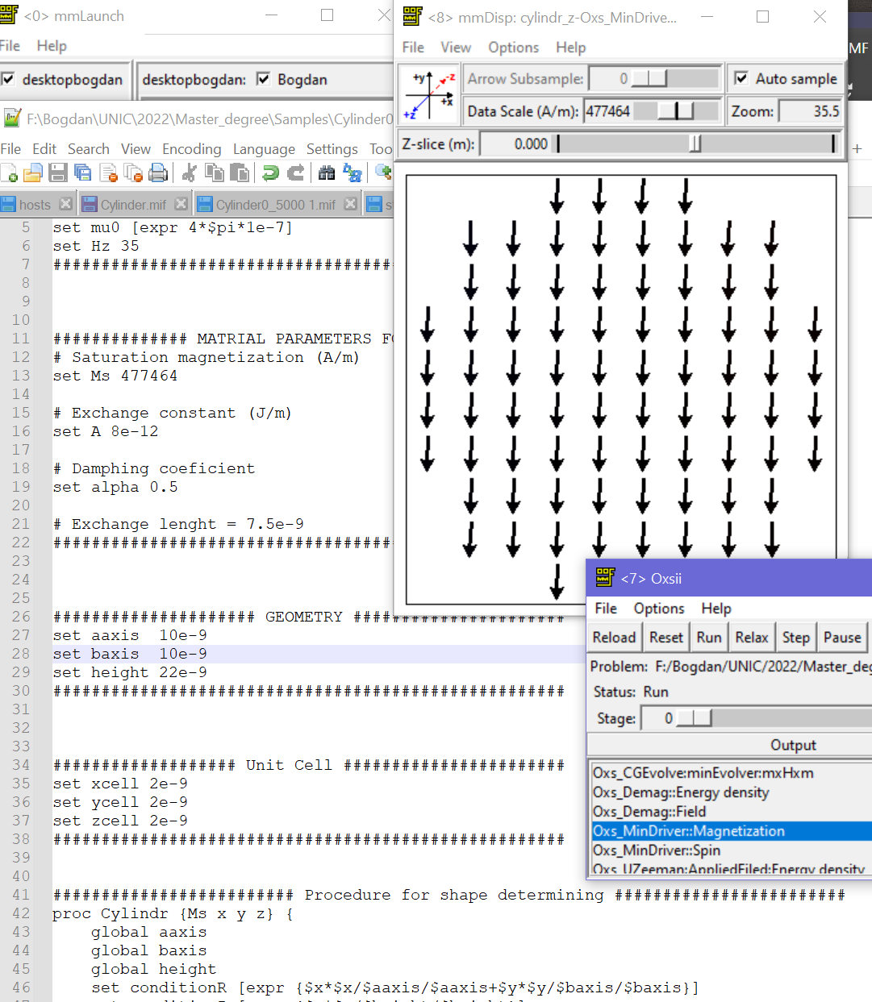

Висновки

Під час виконаної роботи автор запропонував використовувати додаткове поле для створення магнітопружнього керування частотою феромагнітного резонансу в наноциліндричному зразку та дослідження утворених метастабільних циркуляцій під час феромагнітного резонансу.

Список використаних джерел

1. NUMERICAL INVESTIGATION OF DIPOLE-EXCHANGE SPINEXCITATIONS IN NICKEL NANOWIRES Zavislyak I. V., Popov M. A.

<https://www.researchgate.net/publication/236949712_Numerical_investigation_of_dipole-exchange_spin_excitations_in_nickel_nanowires>

1. The Object Oriented MicroMagnetic Framework (OOMMF) project at ITL/NIST [https://math.nist.gov/oommf/](https://www.youtube.com/watch?v=dQw4w9WgXcQ&ab_channel=RickAstley)
2. MAP OF METASTABLE STATES FOR THIN CIRCULAR MAGNETIC NANOCYLINDERS Konstantin L. Metlov and YoungPak Lee, Appl. Phys. Lett. 92, 112506 (2008);

doi: 10.1063/1.2898888, <https://arxiv.org/abs/0707.2938>

1. STRESS-INDUCED PERPENDICULAR MAGNETIZATION IN EPITAXIAL IRON GARNET THIN FILMS Masashi Kubot Atsushi Tsukazaki Fumitaka Kagawa Keisuke ShibuyaYusuke Tokunaga, Masashi Kawasaki and Yoshinori Tokura Applied Physics Express 5 (2012) 2012 The Japan Society of Applied Physics

<https://www.researchgate.net/publication/259127659_Stress-Induced_Perpendicular_Magnetization_in_Epitaxial_Iron_Garnet_Thin_Films>

1. MAGNETOSTRICTION CONSTANTS OF EPITAXIAL LA, GA ( YIG FILMS MEASURED MICROWAVE RESONANCE) B. Hoekstra, F. van Doveren, and J. M. Robertson 1977

<https://ui.adsabs.harvard.edu/abs/1977ApPhy..12..261H/abstract>

1. INTEGRATED NON-RECIPROCAL DUAL H- AND E-FIELD TUNABLE BANDPASSFILTER WITH ULTRA-WIDEBAND ISOLATION Hwaider Lin, Jing Wu, Xi Yanf, Zhongqiang Hu, Tianxiang Nan, Saloru Emori, Yuan Gaol, Rongdi Guo, Xinjun Wang, and Nian X Sun

<https://ieeexplore.ieee.org/document/7167041>

1. RECONFIGURABLE NANOSCALE SPIN-WAVE DIRECTIONAL COUPLER Qi Wang, Philipp Pirro, Roman Verba, Andrei Slavin, Burkard Hillebrands, and Andrii Chumak Science Advances 19 Jan 2018

<https://arxiv.org/abs/1704.02255>

1. MICROMAGNETIC SIMULATIONS OF SMALL ARRAYS OF SUBMICRON FERROMAGNETIC PARTICLES Christine C. Dantas* and Luiz A. de Andrade

2008

<https://arxiv.org/abs/0807.1978>

1. MICROMAGNETIC CALCULATIONS OF FERROMAGNETIC RESONANCE IN SUBMICRON FERROMAGNETIC PARTICLESS. Jung, J. B. Ketterson, and V. Chandrasekhar 2002

<https://arxiv.org/pdf/cond-mat/0109307.pdf>

1. ВЛИЯНИЕ КОСВЕННОГО ОБМЕННОГО ВЗАИМОДЕЙСТВИЯ НА ФЕРРОМАГНИТНЫЙ РЕЗОНАНСВ МАГНИТНЫХ НАНОГРАНУЛИРОВАННЫХ ПЛЕНКАХ Ю.И. Джежеря, А.Ф Кравец, И.М. Козак*Е.В. Шипиль, А.Н. Погорелый 2014

<https://jnep.sumdu.edu.ua/download/numbers/2013/4/articles/jnep_2013_V5_04075.pdf>

1. Michael Donahue youtube OOMMF Guide by Online Spintronics Seminar Series channel

<https://www.youtube.com/watch?app=desktop&v=DYyx9wdiO_A&ab_channel=OnlineSpintronicsSeminarSeries>